Tema 2

Les dades

1. Introducció
2. Variables
3. Operadors i expressions
1. Introducció
Un programa és una seqüència d’instruccions que manipulen unes dades per a obtindre uns resultats.
PROGRAMA
DADES à à RESULTATS
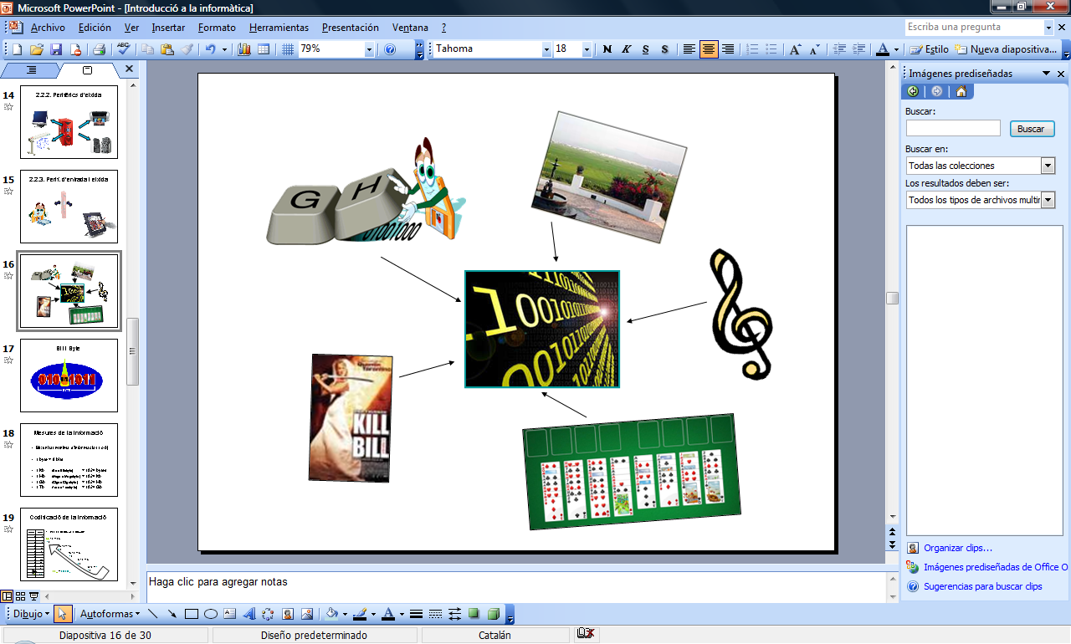
Eixes instruccions són ordres que li fem a l’ordinador. Per a això cal dir-li-ho en el llenguatge que entén, que és el llenguatge màquina, compost per seqüències de 0s i 1s, igual que tota la informació que es guarda en un ordinador (números, text, fotos, música, jocs, pel·lícules...):
Però com per a nosaltres (els humans) ens resulta molt difícil, li ho hem de dir en altre llenguatge. Nosaltres usarem Python.
Abans d’entrar en detall en Python, en este tema parlarem sobre les dades que tracten els programes: com es guarden i quines operacions fer amb elles. Això servirà no només per a Python sinó per a qualsevol llenguatge de programació.

2. Variables
Una dada és qualsevol informació amb la qual treballa un programa.
Cada dada és d’un tipus determinat que, bàsicament, serà enter, decimal, caràcter o lògic, però que dependrà del llenguatge de programació en què estem treballant.
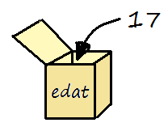
Les dades que apareixen en un programa es guarden en variables. Una variable és com una caixeta on podem guardar una dada i a la qual li posem un nom.

Este dibuix representa la variable de nom edat, que guarda el valor 17. Este valor podrà ser canviat al llarg del programa.
A més, és important que les variables són d’un tipus en concret. En este cas la variable guarda un número enter (int) però podria ser una cadena de text (str) o d’un altre tipus (ja ho vorem). El tipus ens diu les operacions que podrem fer amb ell. Per exemple, podrem sumar, multiplicar... variables de tipus int. I les de tipus str podrem passar-les a majúscula, saber quantes lletres té, etc.
Per a assignar un valor a una variable:
nom_variable = expressió
Esquerra: variable on es guardarà el valor
Dreta: Valor que es vol guardar.

Exemple d’ús de variables en un programa en Python:
nom = "Anna" # Els valors de tipus text van entre cometes
edat = 16
altura = 1.68 # Els valors amb decimals van amb el punt
es_estudiant = True # Variable de tipus lògic: True / False

print("Edat inicial:", edat) # El print mostra per pantalla Edat inicial: 16

edat = 17 # Podem canviar el valor d’una variable
edat = edat + 2 # edat ara valdrà el que valia edat més 2 (edat = 17+2 —> edat=19)
print("Edat nova:", edat) # Ara la mateixa instrucció mostra Edat nova: 19

any_naix = 2026 - edat # Es calcula la part dreta (2007) i es guarda en any_naix
altura_cm = altura * 100 # Es guarda en altura_cm el valor 168
nom_majuscules = nom.upper(). # Es guarda en nom_majuscules: “ANNA”

print("Nom:", nom)
print("Nom en majúscules:", nom_majuscules)
print("Any de naixement aproximat:", any_naix)
print("Altura en cm:", altura_cm)
print("És estudiant:", es_estudiant)
3. Operadors i expressions
Com hem vist, podem fer operacions amb les dades (variables i constants): sumar-les, multiplicar-les, passar-les a majúscula... Una expressió és una combinació d’operands (valors) units mitjançant operadors. Exemples d’expressions:
- Numèriques:
base * altura
2 * PI * quadrat(radi)
(-b + arrel( quadrat(b) - (4*a*c) ) ) / (2 * a)
- Alfanumèriques:
“Sr. ” + nom + cognom1 + cognom2
- Lògiques:
edat < 18
(edat >= 18) and (edat < 65)
Els operadors són els símbols de les operacions amb els quals es construeixen les expressions.
Depenent del tipus de dades dels operands o del tipus del resultat, tenim uns tipus d’operadors: aritmètics, lògics, relacionals i alfanumèrics

3.1 Operadors aritmètics
OPERADOR | SIGNIFICAT
* | Producte
/ | Divisió
+ | Suma
- | Resta
Són les operacions matemàtiques. Les variables o constants que hi intervenen són numèriques (enters o reals) i el resultat també. Els més usuals són:

Regles de prioritat
Per exemple, si escrivim:
print(2 + 3 * 5)
Els llenguatges de programació (com Python), en una expressió avaluen primer el producte i la divisió; després la suma i la resta. Per tant, la instrucció anterior mostrarà 17 (primer fa 3 * 5 i després li suma el 2) i no 25 (no suma 2 i 3 i després fa el producte).
Per altra banda, si 2 operadors d’igual prioritat coincidixen en una ma teixa expressió, s’avaluaran en ordre d’esquerra a dreta.
Si volguérem canviar l’ordre d’avaluació en una expressió, utilitzarem els parèntesis necessaris. A banda, és recomanable l’ús de parèntesis davant del dubte.
print(2 + 3 * 5) # Mostra 17
print( (2 + 3) * 5) # Mostra 25
3.2 Operadors relacionals
Servixen per a comparar 2 expressions, retornant un valor lògic: vertader o fals.
OPERADOR | SIGNIFICAT
< | Menor
> | Major
== | Igual
!= | Distint
<= | Menor o igual
>= | Major o igual

Per exemple, si x=10 i y=20, tenim que:
EXEMPLES D’EXPRESSIONS LÒGIQUES | VALOR
(x+y) < 20 | False
(y-x) <= x | True
(y-x) >= x | True
x == y | False
x != y | True

També podem comparar caràcters (van entre cometes):
EXEMPLES D’EXPRESSIONS LÒGIQUES | VALOR
‘c’ < ‘f’ | True

3.3. Operadors lògics
x | not x
F | V
V | F
x | y | x or y
F | F | F
F | V | V
V | F | V
V | V | V
Els operadors lògics són not, and, or. Actuen sobre operands lògics i el resultat també és un valor lògic, que ve donat per les corresponents taules de veritat, on V és Vertader (True) i F és Fals (False):
x | y | x and y
F | F | F
F | V | F
V | F | F
V | V | V

Per exemple:
not (3 < 5) à F
(3 < 5) and (4 < 2) à F
(3 < 5) or (4 < 2) à V

Expressions sinònimes:
not (a < b) à a >= b
not (a <= b) à a > b
not (a + b == 0) à a + b != 0 Compte! No canvien els operadors aritmètics.
not(true) à false
not(false) à true
not(jubilat == true) à not(jubilat) à jubilat == false
not(jubilat == false) à jubilat == true à jubilat
Lleis de De Morgan
Són regles per a simplificar expressions lògiques, especialment quan hi ha un NOT aplicat sobre expressions amb AND o OR.
1a llei de De Morgan
Sent A i B expressions lògiques (True o False), tenim que:
NOT(A AND B) à NOT(A) OR NOT(B)
Exemple:
Suposem que esta expressió ens diu la condició d’edat laboral:
edat >= 18 and edat < 65
Quina seria la condició contrària (la de no treballar)?
not ( edat >= 18 and edat < 65 )
La podríem simplificar usant De Morgan:
not (edat >= 18) or not (edat<65)
I simplificant més:
(edat < 18) or (edat >= 65)

2a llei de De Morgan
NOT(A OR B) à NOT(A) AND NOT(B)

3a llei. Doble negació
NOT( NOT (A) ) à A
Per exemple, dir que "No és cert que no plou" és el mateix que dir que "plou".

Com aplicar estes lleis quan el NOT actua sobre més d'un operador lògic?
Per exemple, si suposem que plou, fred, sol i humitat són variables lògiques (guarden valors True o False), esta expressió indicaria la condició de que plou, no fa fred, fa sol i humitat:
plou AND NOT(fred) AND sol AND humitat

Com obtenim la condició contrària? Posant un NOT a tota l’expressió:
NOT ( plou AND NOT(fred) AND sol AND humitat )

Com la simplifiquem usant De Morgan?
Caldria:
- Llevar el NOT que abarca tota l'expressió
- Canviar els AND per OR i al revés.
- Posar un NOT a cada part.

És a dir:
NOT ( NOT(plou) OR NOT(NOT(fred)) OR NOT(sol) OR NOT(humitat) )

I, aplicant la llei de la doble negació, quedaria:
NOT(plou) OR fred OR NOT(sol) OR NOT(humitat)
Regles de prioritat
OPERADOR | PRIORITAT
NOT | Alta  Baixa
** | Alta  Baixa
*, / | Alta  Baixa
+, - | Alta  Baixa
<, >, <=, >= | Alta  Baixa
==, != | Alta  Baixa
AND | Alta  Baixa
OR | Alta  Baixa
Com els operadors lògics i relacionals poden formar expressions juntament amb els aritmètics, també necessitem unes regles de prioritat per a saber quins operadors s’avaluen primer.

Estes regles són en Python però també en els altres llenguatges de programació.
No obstant, davant del dubte, sempre podem utilitzar els parèntesis.
Exercicis
- Calcula el valor de cada expressió si és vàlida. Si no és vàlida, indica el motiu.
a) 10 * 3+5 * 2
b) 2 + 8 / 2
c) 4 + “preu”
d) (5 + 2) < 8
e) 4 >= 4
f) True OR False
g) 5 OR (2 < 3)
h) (6 >= 2) OR (3 <= 5)
i) NOT (NOT (NOT (4<10)))
j) ((10-4) > 0) OR True
k) “Hola, món!” == “Hola,” + “món!”
l) ‘a’ == ‘A’

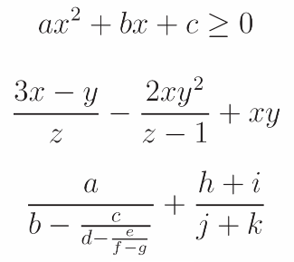
- Construix expressions correctes per a les fórmules següents:
a)
b)
c)

- A partir de les següents variables:
gran = False; redo = True; suau = False;

...indica quin serà el valor de les següents expressions:
a) gran and not redo
b) gran or redo or suau
c) gran and suau or redo
e) gran and (suau or redo)

- Transforma les següents expressions en altres equivalents utilitzant les lleis de De Morgan. Cal tindre en compte que a, b, c són variables enteres i p, q, r són variables booleanes (lògiques).
a) NOT ( p AND q AND r )
b) NOT ( (p AND q) OR r )
c) NOT ( (a == b) OR (a < b) )
d) NOT ( NOT (a != b) OR (a + b == 7) )

- Indica què valdrà cada variable després de cada assignació en este programa Python:
a = 4+2 * 3
b = a+2
p = b==12
q = not p
b = a + b
p = p and (a > b)
b = b – 2

- En este exercici cal construir una expressió lògica en cada cas, tenint en compte que a, b, c, d són variables numèriques. El primer està resolt.
- El valor de a és més del doble que el de b
Solució: a > 2 * b
- a és major que b però menor que c
- Els valors de b i c són majors o iguals que d
- a, b i c són idèntics
- a, b i c són idèntics però diferents de d
- b té un valor comprés entre a i c, i a és menor que c
- b té un valor comprés entre a i c
- Almenys dos dels valors a, b i c són iguals.

- Pep i Pepa han nascut el mateix any. El dia i mes de naixement de Pep estan en diaPep, mesPep. El dia i mes de naixement de Pepa estan en diaPepa, mesPepa. Construeix una expressió que indique que Pep és més jove que Pepa.

